《正畸经典病例解析》

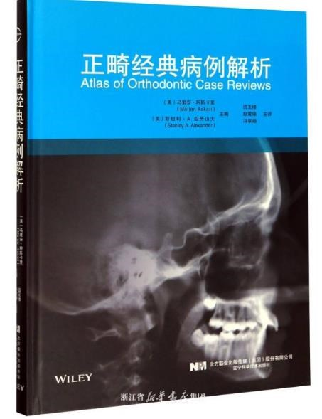

作者：（美）马里安·阿斯卡里，斯坦利·A.亚历山大主编

出版社：辽宁科学技术出版社

出版年：2020年

索书号：R783.5/7426

馆藏地：医学馆二楼新到资源

书籍简介：本书提供了口腔正畸800 多张临床照片，展示每一种治疗的各个阶段，作为一种临床治疗参考。本书还包括对每个错误的描述，对期望治疗结果的解释，对变化的描述，以及对每个案例的审查问题。

作者简介：马里安·阿斯卡里，医学博士，硕士，美国马萨诸塞州波士顿塔夫茨大学牙科医学院的临床助理教授。

斯坦利·A.亚历山大，医学博士，美国纽约州石溪市石溪大学牙科医学院名誉教授。

推荐理由：

这种通过实际病例讨论口腔正畸的方法，，有助于培养学生的独立思考能力。口腔专业的学生、私人开业医生以及第一年从事正畸诊疗的人员可从本书的病例中学到实用技能，并得到重要启示。在患者的配合下，通过应用本书病例中的矫治技术，就可以获得意料之中的良好矫治效果。

相关书籍推荐：

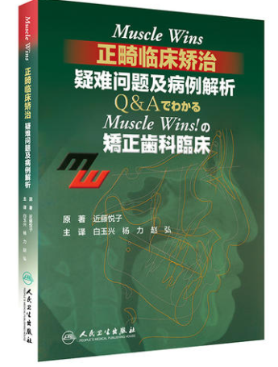

《Muscle Wins正畸临床矫治疑难问题及病例解析》

作者：近藤悦子

出版社：人民卫生出版社/2020

索书号：R783.5/3491M

馆藏地：医学馆二楼新到资源

作者：黄英 林の夕

审校：林の夕

组稿：资源建设中心